Terapia pedagogiczna 09.04.2021 (piątek)
Policz pisanki, następnie pokoloruj kwadracik z odpowiednią cyfrą.
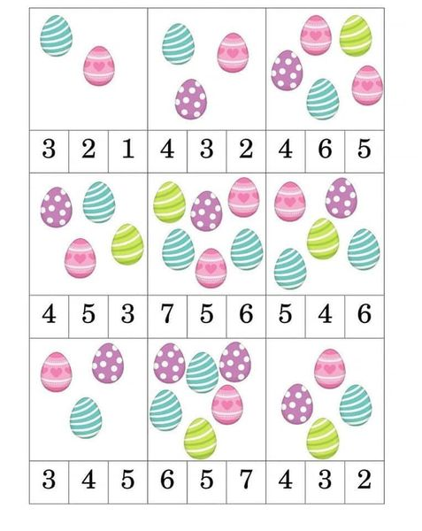
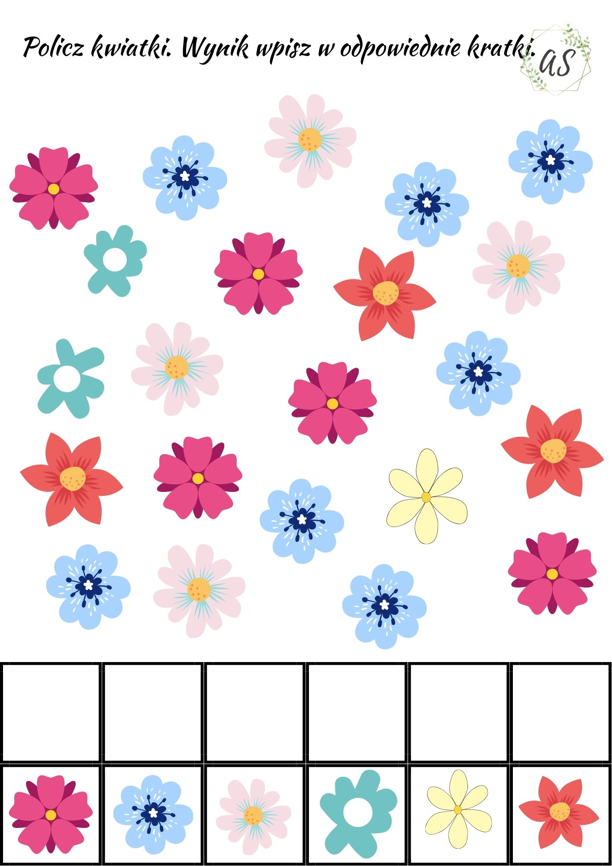
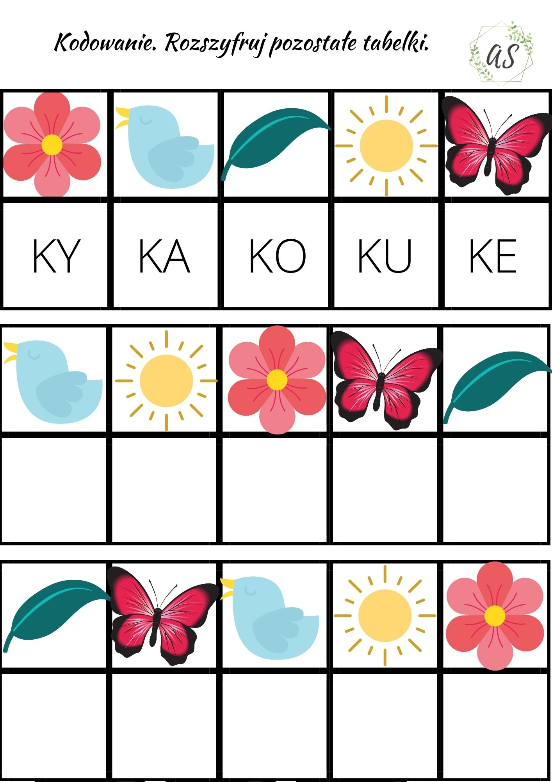

Połącz kurkę z jajkiem.
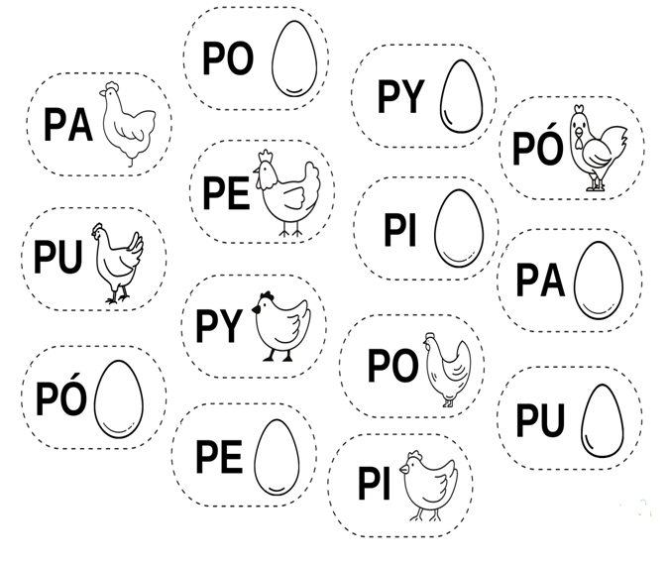

Wykorzystując klocki, guziki lub małe cukierki ułóż samodzielnie wzór pokazany poniżej.

